H. CUESTIONARIO DE LA EVALUACIÓN DEL PROYECTO

Nombre del Proyecto: BIBLIOTECA COCHIRHUAY
Socio Local:
Ubicación del Proyecto: COCHIRHUAY - PARURO

Agradeceré a quien conteste este cuestionario que lo haga de la manera más objetiva y veraz. Agradeceré, adicionalmente, cualquier comentario o sugerencia.

Antes de responder a las preguntas, por favor revise los Documentos del Planeamiento, en particular el Documento A: Cuestionario del Plan de Proyecto.

Es posible que algunas preguntas no se apliquen a cada proyecto. Por favor, conteste las preguntas lo mejor que pueda.

1. ALCANCE Y BENEFICIARIOS
- ¿El proyecto alcanzó a los beneficiarios como se había planeado?
¿Quién se benefició directamente e indirectamente del proyecto? ¿Cuántas personas se han beneficiado? ¿Cuántos de los beneficiarios fueron varones y cuántas mujeres? ¿Cuántos fueron
Niños, adultos, y personas mayores? ¿Cuántos viven en zonas rurales, urbanas, y peri-urbanas?

Nº | NOMBRE Y APELLIDOS | SEXO | GRADO | EDAD
1 | José Ángel Pereira Chacón. | M | 1er | 7años
2 | Brayan Quispe Yapo. | M | 1er | 7años
3 | Saul Brando Huamanhorqque. | M | 1er | 7años
4 | Ruth Nilda Horqque Pereira. | F | 2do | 8años
5 | Ruth Mayda Yunguri Salas. | F | 2do | 7años
6 | Adelaida Mendoza Nina. | F | 2do | 7años
7 | Jenni Quispe Yapo. | F | 3er | 9años
8 | Esmeralda Quispe Yapo. | F | 4to | 10años
9 | Angela Vargas Aldazabal. | F | 4to | 10años
10 | Jhon Antoni Ojeda Yunguri. | M | 5to | 10años
11 | Manuel Yunguri Araujo. | M | 5to | 10años
12 | Nayruth Mirian Ferro Aldazabal. | F | 5to | 10años
13 | Aldo Pereira Aldazabal. | M | 6to | 13años
14 | Ofelia Tantani Yunguri. | F | 6to | 13años
15 | Vico Salas Cabanaconza. | M | 6to | 11años
16 | Alexander Farfan Ovalle. | M | 6to | 11años
17 | Luis Miguel Horqque Pereira. | M | 6to | 12años
18 | Andres Yamil Caceres Yunguri. | M | 6to | 11años
19 | Mirian Horqque Tejeira. | F | 6to | 12años
20 | Rivaldo Vargas Aldazabal. | M | 6to | 13años
21 | Ferdinan Quispe Aldazabal. | M | 6to | 12años
 | Varones | 12
 | mujeres | 9
 | total | 21

  - ¿Cuáles son las características principales de estas personas?
Las características principales son niños de entre 7años a 13 años de edad que participan en el proyecto.

2. DISEÑO DEL PROYECTO
- ¿Se llevaron a cabo las actividades como se habían planeado inicialmente (como fue indicado en el Documento A)?
Si se llevó a cabo las actividades programadas desde un inicio los niños en su mayoría si colaboraron con el trabajo a realizarse en el proyecto.
Se cumplió la actividad también según la planificación que se hacía cada mes.
- ¿La implementación de estas actividades alcanzaron los resultados (productos y/o servicios) esperados?
Si llegaron a alcanzar y podemos ver que si hubo resultados con algunos niños son pocos los que no pusieron mucho interés y esfuerzo.
3. IMPACTO
- ¿La implementación del proyecto consiguió el impacto esperado (como fue indicado en el Documento A)?

DATOS DUROS
Aspecto | Indicador | Medida | Logro
Interés en la educación de parte de los estudiantes | Asistencia | % de asistencia al proyecto | Los alumnos durante el proyecto asistieron un 97.5% y el 2.5% fueron los faltantes durante el proyecto.
Habilidades analíticas y creativas | Entrevistas entre profesor y alumnos | % de alumnos que mejoran su rendimiento analítico y creativo | El 67.8% de los alumnos muestran ya un avance durante el proyecto mientras que el 32.2% de los niños se encuentran en proceso de logro.
Rendimiento escolar | Desaprobación | % de alumnos desaprobados en 2014 comparado con 2015

DATOS SUAVES
Aspecto | Indicador | Medida | Logro
Rendimiento escolar | Encuesta de profesor de aula | Comparación de primer encuesta con la última | Si, el desarrollo del proyecto ALMA les ha ayudado a fortalecer su aprendizaje de los niños(as), además los profesores indican que los estudiantes han perdido su timidez y son participativos en el aula.
Enseñanza en el aula | Estrategias de profesores de aula | Los profesores implementan estrategias de la biblioteca en el aula (Si/No) | No, los profesores de aula se invocan más en el aprendizaje mecanizado y las normativas que emana la UGEL.  Con la incorporación de las rutas de aprendizaje del programa PELA mejoro el desarrollo de sesión en aula.
Enseñanza de profesor contratado | Implementación de estrategias enseñadas | Progreso de habilidad de profesor en la implementación de estrategias de enseñanza enseñadas en las capacitaciones. | Si, la profesora del proyecto ha estado implementando las lecciones aprendidas en las capacitaciones,
Habilidades analíticas y creativas | Desempeño analítico y creativo | Comparación de proyectos desde el principio hasta el fin del proyecto | A un principio solo les gustaba jugar y no pensaban tampoco encontrar la relación que hay el juego con el área se les hacía muy difícil pensar pero ahora en el fin del proyecto los niños ya participan dando sus ideas y encontrando el vínculo del área con el juego y también llegaron a hacer sus preguntas fuertes.

- ¿Cuál fue el impacto de este proyecto en la población beneficiada?
El impacto del proyecto en la población fue que los padres estuvieron conformes con el trabajo que se realizaba en donde se llegó a lograr las metas trazadas con los niños en donde ellos llegaron a perder el miedo a hablar ante personas adultas.
  - Por favor, incluya un testimonio de uno de los beneficiados

La entrevista fue que se hizo a una de las niñas

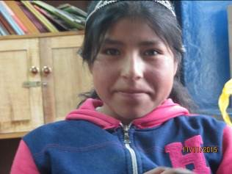

TE GUSTO EL DESARROLLO DEL PROYECTO.
Rpta. Si me gusto porque jugando aprendí de mis cursos.

QUE APRENDISTE EN EL PROYECTO.
Rpta. Aprendí que jugando podemos llegar a entender los cursos que nos faltan un poco.

COMO TE AYUDO EL TRABAJO EN EL PROYECTO.
Rpta. Gracias al proyecto disminuyo el temor que tenía al momento de exponer.

- ¿Cuáles fueron los efectos del proyecto para usted, nuestro socio local?
A un inicio los padres no estaban conformes porque ellos pensaban que solo se jugaba pero con el transcurso del desarrollo del proyecto se vieron los resultados de niños más desenvueltos con mayor rendimiento académico y afines de este proyecto los padres quedaron satisfechos.

- ¿Hubo algún(s) impacto(s) positivo(s) o negativo(s) imprevistos?
El impacto positivo fue que los niños ya se desenvuelven mejor y tienen mayor socialización.
En el impacto negativo en algunas ocasiones solo querían jugar y no vincular el área con el juego.

En el proyecto de Cochiruahay al principio los niños quería dominar a la profesora, pero felizmente la profesora empleo estrategias de poner en orden el aula y coordinar con el director de la escuela, ya que los alumnos le tenían miedo a ir a la dirección.

- ¿Cual podrá ser el impacto de este proyecto a largo plazo?
El impacto a largo plazo es cuando los niños pasen a secundaria para ellos exponer o hablar en público será ya muy fácil porque no habrá ni miedo gracias al proyecto que apoya a esa comunidad con la biblioteca.
- ¿El proyecto satisfacio las necesidades que lo originaron? ¿Algunas de estas necesidades todavía existen?
Si el vínculo del área con el juego la creatividad de los beneficiarios del proyecto.
Si existe como el rendimiento académico y el pensamiento crítico que aún se encuentran en proceso.

  - ¿Hay otras necesidades relacionadas que el proyecto no pudo alcanzar?
Si la lectura, operaciones básicas conocimientos teóricos y algunos valores.

- ¿Alcanzó este proyecto todos los objetivos?
Si se alcanzó los objetivos propuestos por el proyecto con la mayor parte pero aún faltan.

4. SOSTENIBILIDAD
- ¿Cómo los actores locales (incluyendo los beneficiaros) se involucraron en el proyecto?
Bueno los actores locales fueron los padres de familia como la comunidad o los profesores y niños si hubo apoyo de todos ellos porque si se involucraron mucho con el proyecto porque están muy interesados.

5. ALTERNATIVAS Y LECCIONES APRENDIDAS
- ¿Qué lecciones se aprendieron con la ejecución de este proyecto?
Que es bueno planificar y tener mayor confianza, cariño, entendimiento para los niños.

- ¿Qué cambios importantes se podrían haber hecho para incrementar los objetivos alcanzados?
Para su inicio del proyecto estaba bien.

  - ¿Qué se podría haber hecho diferente para terminar el proyecto de una manera más eficiente?
Mayor capacitación en temas de vinculación del área con el juego, materiales recreativos para llamar la atención de los niños.

- ¿Cómo puede la Fundación Alma mejorar proyectos a futuros?
Implementando mayores actuaciones de aprendizaje como incentivando a los niños a la lectura al cuidado del medio ambiente valorando sus costumbre.

6. FOTOS
- Por favor incluya las fotos más recientes (mínimo 4)
Aquí podemos observar que están manipulando la cámara con mucha confianza.
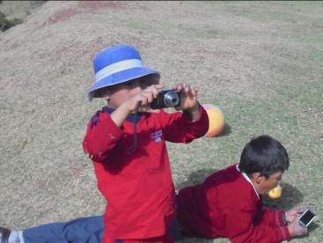

Aquí ellos están haciendo sus preguntas a los grupos.
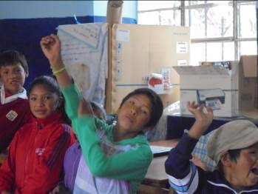

Aquí ellos trabajan en la laptop sus diapositivas.
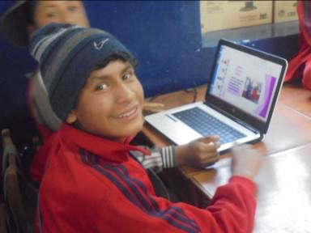
Aquí descansan después del trabajo realizado.
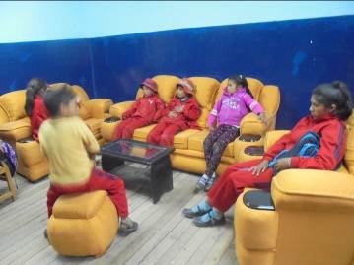

7. OTROS COMENTARIOS

Preparado por:
Nombre: Prof. Sonia Pinedo Salas y Octavio Quispe Checca
Título:
Firma:
Fecha: Enero 2016

